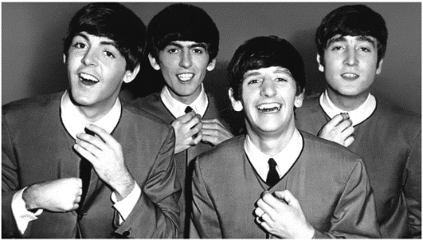
Chapter 1 : The Beatles
A la fin de cette séquence je serai capable de :
- Parler de la vie de quelqu’un
- Poser des questions sur une personne célèbre
- Comprendre les éléments principaux d’une biographie à l’oral et à l’écrit
- Connaître la vie des membres du groupe The Beatles
- Connaître quelques chansons des Beatles
Tâche finale : EE
Write the biography of someone famous (from an English speaking-country) and illustrate it.
_________________________________________________________________
Chapter 1 : The Beatles
A la fin de cette séquence je serai capable de :
- Parler de la vie de quelqu’un
- Poser des questions sur une personne célèbre
- Comprendre les éléments principaux d’une biographie à l’oral et à l’écrit
- Connaître la vie des membres du groupe The Beatles
- Connaître quelques chansons des Beatles
Tâche finale : EE
Write the biography of someone famous (from an English speaking-country) and illustrate it.
_________________________________________________________________
Chapter 1 : The Beatles
A la fin de cette séquence je serai capable de :
- Parler de la vie de quelqu’un
- Poser des questions sur une personne célèbre
- Comprendre les éléments principaux d’une biographie à l’oral et à l’écrit
- Connaître la vie des membres du groupe The Beatles
- Connaître quelques chansons des Beatles
Tâche finale : EE
Write the biography of someone famous (from an English speaking-country) and illustrate it.
_________________________________________________________________
Chapter 1 : The Beatles
A la fin de cette séquence je serai capable de :
- Parler de la vie de quelqu’un
- Poser des questions sur une personne célèbre
- Comprendre les éléments principaux d’une biographie à l’oral et à l’écrit
- Connaître la vie des membres du groupe The Beatles
- Connaître quelques chansons des Beatles
Tâche finale : EE
Write the biography of someone famous (from an English speaking-country) and illustrate it.

